目前eeo的4.18内核来源站点

<http://elrepo.org/tiki/tiki-index.php>

http://mirrors.aliyun.com/elrepo/kernel/el7/SRPMS/

http://mirrors.aliyun.com/elrepo/kernel/el7/SRPMS/kernel-lt-4.4.184-1.el7.elrepo.nosrc.rpm

现在最新的内核版本下载页面（你可以看到目前只提供了4.4和5.2的版本安装包）

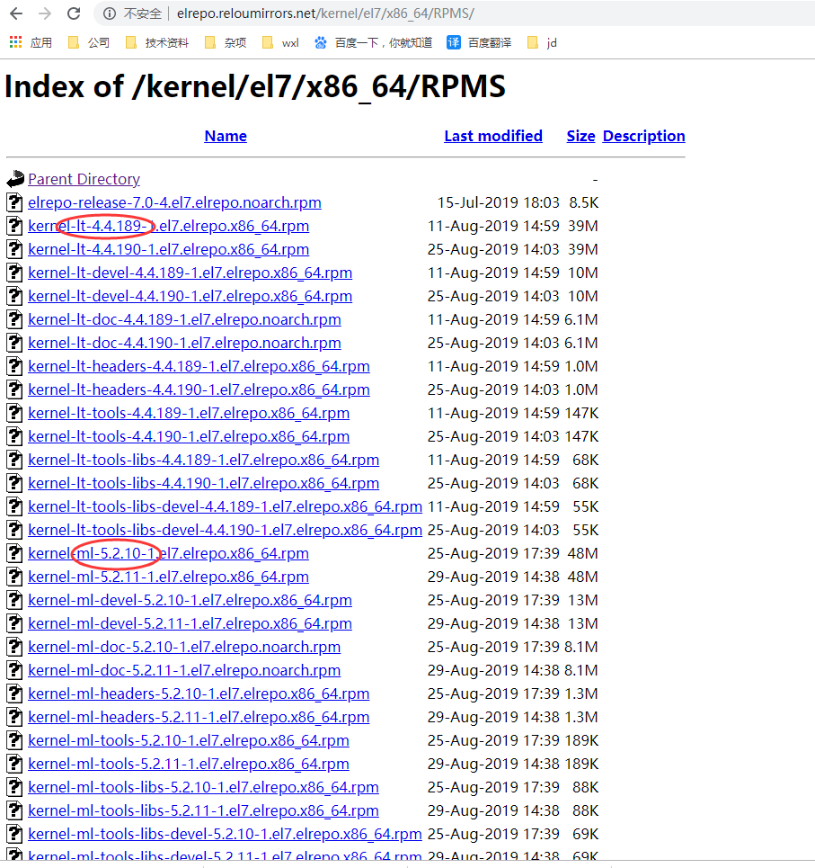

EEO提供的自编译步骤

请先准备一台Centos7.5的主机，安装相关的软件包

软件环境支持

yum -y install gcc bc gcc-c++ ncurses ncurses-devel cmake elfutils-libelf-devel openssl-devel bison flex

rpm制作支持

yum install gcc* ncurses-devel bc openssl openssl-devel libssl-dev perl rpm-build -y

在root下建立相关目录

rpmdev-setuptree

[root@new rpmbuild]# ls

BUILD BUILDROOT RPMS SOURCES SPECS SRPMS

2,准备内核相关文件

2.1内核文件 <https://cdn.kernel.org/pub/linux/kernel/v4.x/linux-4.14.141.tar.xz>

2.2下载内核编译文件的地址

[http://mirror.rc.usf.edu/compute_lock/elrepo/kernel/el7/SRPMS/kernel-ml-4.14.15-1.e l7.elrepo.nosrc.rpm](http://mirror.rc.usf.edu/compute_lock/elrepo/kernel/el7/SRPMS/kernel-ml-4.14.15-1.el7.elrepo.nosrc.rpm) （该文件来自于elrepo网站，后被usf大学归档到自己的镜像站点）

该rpm中包含了两个非常重要的文件，config-4.14.15-x86_64 和 kernel-ml-4.14.spec

2.3 将kernel-ml-4.14.15-1.el7.elrepo.nosrc.rpm 解压缩。将kernel-ml-4.14.spec文件放到 SPECS目录中，然后将 config-4.14.15-x86_64 cpupower.config cpupower.service 三 个文件放到，SOURCES目录中。然后再将内核文件linux-4.14.141.tar.xz 也放到 SOURCES中。

1. 编译前的修改

回到SPECS目录，修改 kernel-ml-4.14.spec

修改版本变量

%define LKAver 4.14.141

修改编译后rpm的名称

Name: kernel-lt

再回到SOURCE目录

config-4.14.15-x86_64 这个文件，不是简单修改名称就能使用的。因为它里面包含的配置选项可能会和4.14.141冲突

处理冲突的步骤是

[root@new SOURCES]# tar -Jxf linux-4.14.141.tar.xz

[root@new SOURCES]# mv config-4.14.141-x86_64 ./linux-4.14.141/.config

[root@new SOURCES]# cd linux-4.14.141

打开菜单配置模式

[root@new linux-4.14.141]# make menuconfig

先load这个配置，然后再保存。这样就把4.14.141的配置信息也更新到配置文件里面 了。

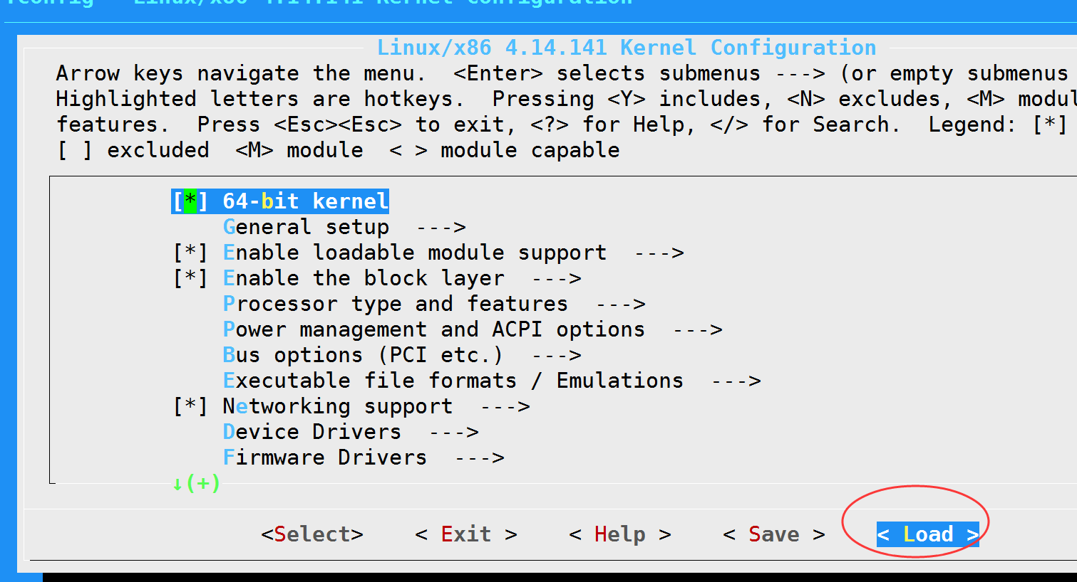

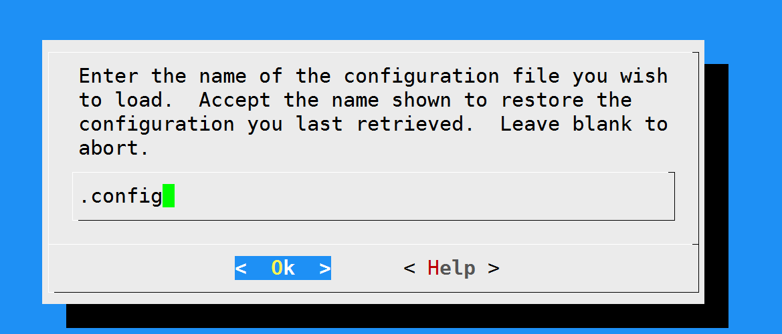

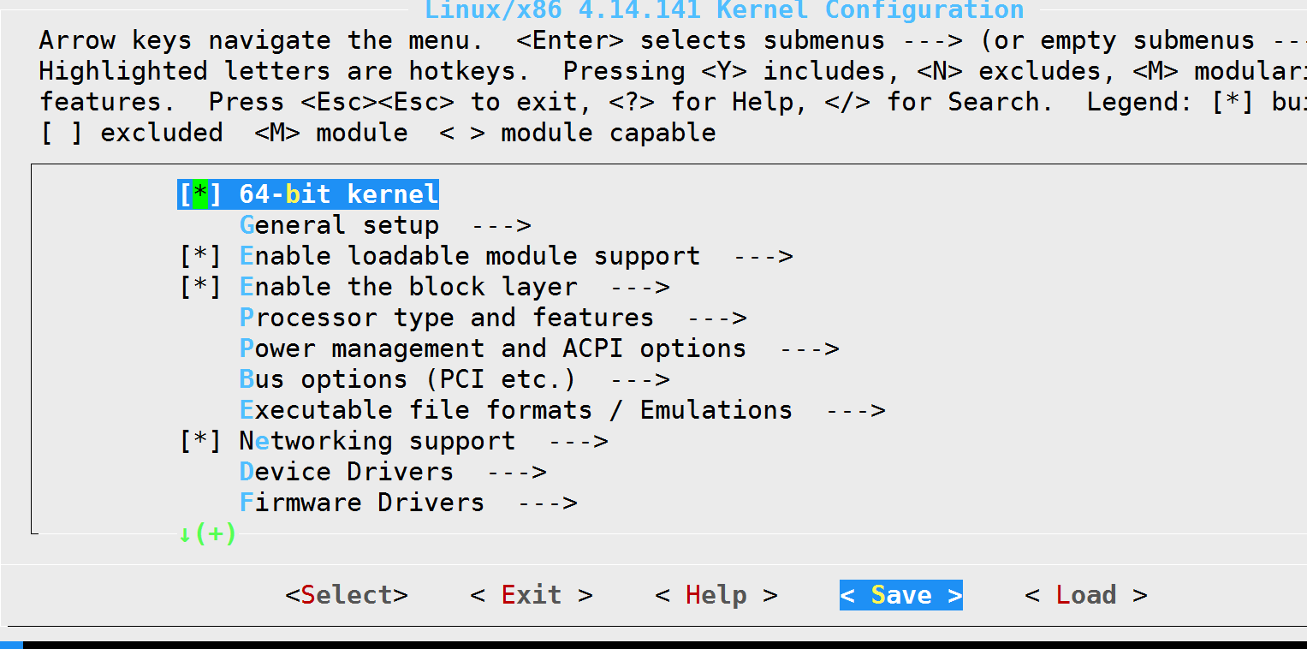

然后再把文件拷贝回来，注意文件名的变化

[root@new SOURCES]# cp ./linux-4.14.141/.config config-4.14.141-x86_64

5 最后命令行执行

rpmbuild -bb ~/rpmbuild/SPECS/kernel-ml-4.14.spec

完成之后

